2. Проектирование

2.1 Цель раздела

Цель проектирования – это создание фундамента для последующей реализации, тестирования и сопровождения системы. В этом разделе будет определена архитектура системы, структура ее модулей, интерфейсы взаимодействия и методология разработки.

2.2 Архитектура системы

Разрабатываемая система «Система записи на приём к врачу» построена по принципу клиент-серверной двухуровневой архитектуры:
- Клиентская часть (Frontend): Реализована с использованием HTML5, CSS (TailwindCSS) и базового JavaScript. Отвечает за отображение интерфейса, валидацию данных, а также за взаимодействие с сервером через REST API.
- Серверная часть (Backend): Реализована с использованием Node.js и фреймворка Express. Отвечает за обработку запросов, бизнес-логику приложения и работу с базой данных. Для аутентификации и защиты данных используется JWT (JSON Web Tokens).
- База данных: в качестве базы данных используется MongoDB или PostgreSQL (в зависимости от предпочтений команды разработки). Осуществляется связь с БД через подходящие библиотеки для работы с SQL и NoSQL.
- Тип архитектуры: Монолитная с четко выделенными слоями:
  - Presentation Layer (интерфейс пользователя);
  - Business Logic Layer (обработка данных, валидация, контроль доступа);
  - Data Layer (доступ и хранение данных).
Взаимодействие компонентов:
- пользователь → веб-интерфейс → API Express → База данных → ответ пользователю.
На диаграмме компонентов (Рисунок 2.1) отображены модули:
- AuthModule (регистрация/вход);
- ScheduleModule (расписание врачей);
- BookingModule (создание и отмена записи);
- AdminModule (панель администратора);
- DatabaseConnector (взаимодействие с БД).

2.3 Описание модулей и интерфейсов

Таблица 1 – Описание модулей и интерфейсов
Модуль | Назначение | Входные данные | Выходные данные
AuthModule | Регистрация, аутентификация пользователей | Логин, пароль | Токен сессии или сообщение об ошибке
ScheduleModule | Просмотр расписания врачей | ID врача, дата | Список доступных временных слотов
BookingModule | Запись на приём, отмена записи | ID врача, время | Подтверждение или сообщение об ошибке
AdminModule | Управление пользователями и врачами | CRUD-запросы | Изменённые записи в БД
DatabaseConnector | Взаимодействие с БД через pyodbc | SQL-запрос | Результат выборки/изменений

2.4 API спецификация

Пример REST API для ключевых операций:
- POST /api/register
Регистрация нового пользователя.
Request:
{
"username": "ivanov",
"password": "12345",
"role": "patient"
}
Response:
{
"status": "success",
"message": "User created successfully"
}
- POST /api/appointment
Создание новой записи.
Request:
{
"doctor_id": 3,
"date": "2025-03-15",
"time": "14:00"
}
Response (успешно):
{
"status": "ok",
"appointment_id": 41
}
Response (ошибка):
{
"status": "error",
"message": "Slot already taken"
}

2.5 UML-диаграммы

2.5.1 Диаграмма вариантов использования (Use Case Diagram)

Диаграмма вариантов использования отображает основные сценарии взаимодействия с системой для двух ролей: Пациента и Администратора. Диаграмма показывает основные шаги, которые выполняются пользователями системы, и их взаимосвязи.

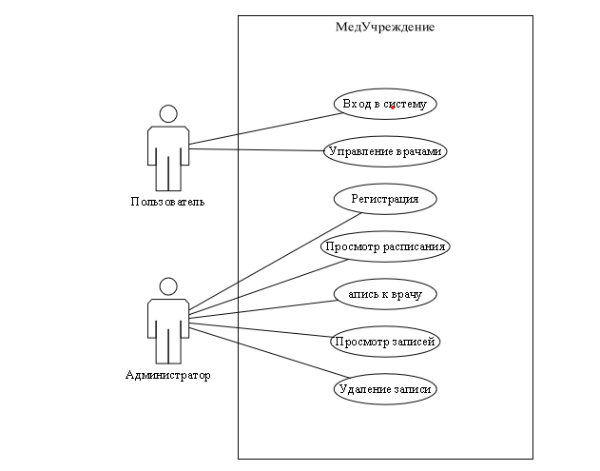
Рисунок 1 - Диаграмма вариантов использования

Пациент выполняет действия по регистрации, авторизации, просмотру расписания, записи и отмене приёма. Администратор управляет расписанием, врачами и пользователями.

2.5.2 Диаграммы последовательности (Sequence Diagram)

В процессе проектирования системы онлайн-записи к врачу особое внимание было уделено созданию диаграмм последовательности для ключевых сценариев взаимодействия пользователей с системой. Мы детально проработали два основных варианта: сценарий пациента и сценарий администратора. Диаграмма последовательности для главного варианта использования сущности Пациент представлена на рисунке 2.

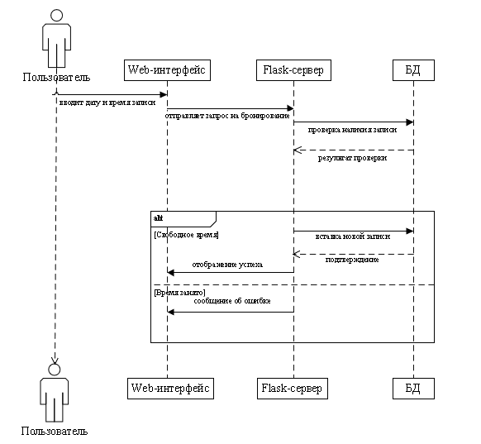
Рисунок 2 - Диаграмма последовательности Пациента

Для сценария пациента диаграмма последовательности показывает полный цикл действий: регистрация или вход в систему, просмотр расписания доступных врачей, выбор времени приёма, подтверждение записи и получение обратной связи о статусе.
Параллельно с этим мы создали диаграмму последовательности для администратора системы, так как его задачи и взаимодействие с системой имеют свои особенности и отличия от пациента. В сценарии администратора особое внимание уделено операциям управления расписанием, подтверждению или отмене приёмов, а также администрированию пользовательских данных и мониторингу состояния системы. Администратор представлена на рисунке 3.

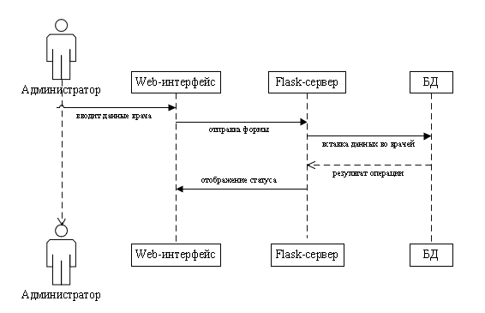
Рисунок 3 - Диаграмма последовательности Администратора

Диаграмма для администратора позволяет чётко представить, как происходит обработка запросов, связанных с поддержкой и управлением системы, а также какие данные и в какой последовательности обрабатываются.

2.5.3 Диаграмма деятельности (Activity Diagram)

С помощью диаграммы деятельности удобно выявлять узлы логики, требующие особого внимания, например, валидацию данных, проверку на занятость слотов или ошибки при доступе к базе данных.
Диаграмма деятельности моделирует поток операций – от входа пользователя в систему до подтверждения или отмены записи. Диаграмма упрощает процесс разработки и тестирования, позволяя заранее предусмотреть все возможные варианты развития событий, минимизируя риски сбоев и повышая общую стабильность системы. Диаграмма представлена на Рисунке 4.

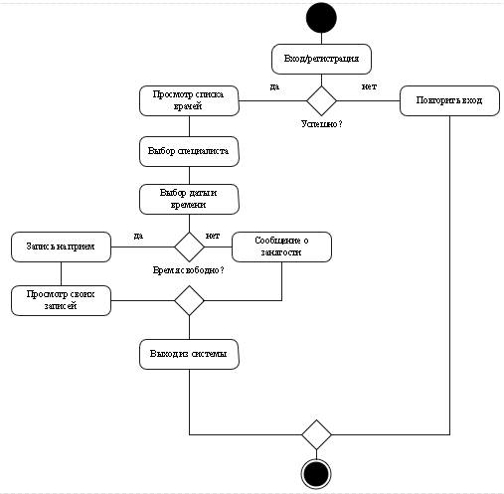
Рисунок 4 - Диаграмма деятельности

Использование этой схемы упрощает взаимодействие между разработчиком и дизайнером интерфейсов, поскольку все возможные действия заранее визуализированы и легко адаптируются под реальные условия.

2.6 ER-диаграмма базы данных

Завершающим этапом архитектурного проектирования является построение ER-диаграммы (Entity-Relationship diagram), которая описывает структуру базы данных. Данная диаграмма играет критическую роль в формировании хранилища информации, так как определяет, какие сущности существуют в системе, какие атрибуты они содержат и как между ними устанавливаются связи. ER-диаграмма базы данных изображена на рисунке 5.

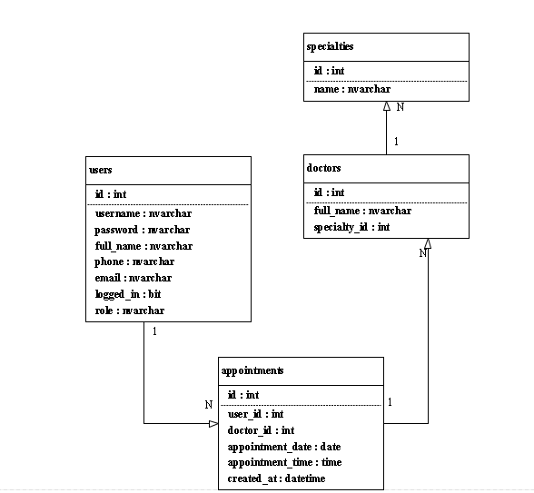
Рисунок 5 - ER-Диаграмма

ER-диаграмма описывает сущности, которые будут использованы в базе данных, а также связи между ними.
- User: id, name, phone, role, password_hash;
- Doctor: id, name, specialization;
- Schedule: id, doctor_id, date, time_slot;
- Appointment: id, user_id, doctor_id, date, time_slot, status.
Связи:
- один Doctor может иметь несколько Schedule;
- один User может иметь несколько Appointment;
- один Appointment связан с одним Doctor и одним User.

2.7 План тестируемости

Для обеспечения корректности работы системы, будут проведены различные уровни тестирования.

Таблица 2 – План тестируемости
Уровень | Модуль | Тип тестов
Unit | AuthModule, BookingModule | Тесты логики и валидации
Integration | API и база данных | Проверка запросов и ответов
System | Вся система через интерфейс | Тестирование пользовательских сценариев
Regression | CI-пайплайн | Проверка стабильности после обновлений

Цель – достичь покрытия тестами не менее 75% ключевых модулей.

2.8 Требования к безопасности и резервированию

- Все пароли хранятся в зашифрованном виде с использованием bcrypt.
- Все операции записи требуют аутентификации через JWT.
- Ежедневное резервное копирование базы данных.
- Административные функции доступны только пользователям с соответствующими правами.

